全国約１４万社の経審データを都道府県ごとに収録
新「経審ナビ」の販売を開始

ソフトウェア開発の株式会社ワイズ（本社：長野市 代表取締役社長 福澤直樹）は１２月７日、ベース社が開発し、平成１２年１２月より販売していた「経審ナビ」を引継ぎ、全国の経営事項審査（経審）の最新データを都道府県ごとに収録、販売を開始した。

経審は公共工事入札参加希望業者が決算後に受審する審査で、平成１０年７月より全受審業者の結果が公表されている。
「経審ナビ」は全国約１４万社の最新の審査結果（各審査指標別点数、経営状況分析指標及び財務状況推移等）を都道府県ごとに収録。会社名称や許可番号、業種等での業者検索が可能。業者一覧は４３０項目ある指標を自由に選択・組み合わせ、CSV形式で出力にも対応。
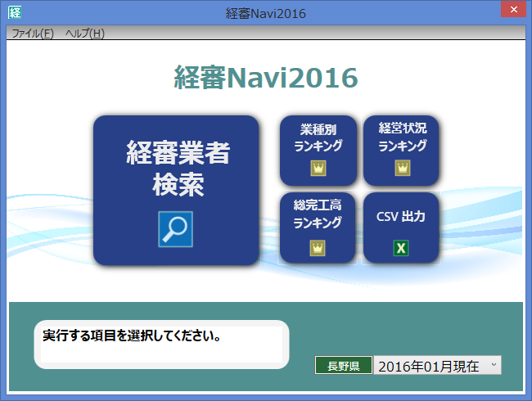
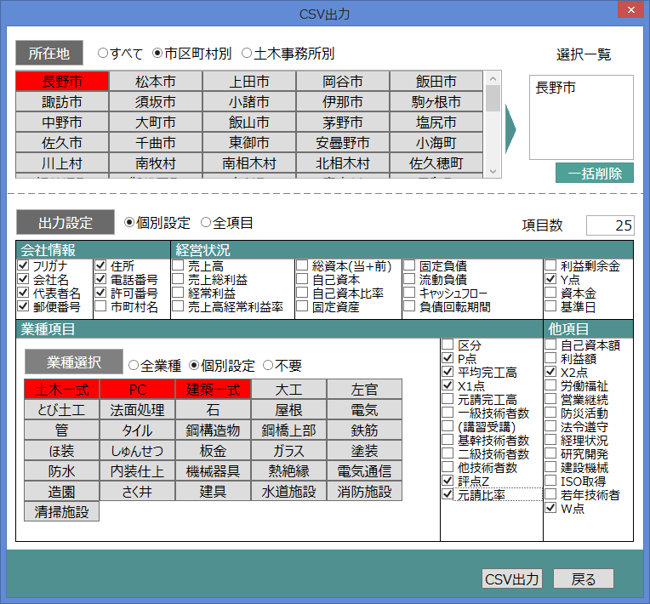
ランキング出力機能は、都道府県別、市町村別、業種別等の組み合わせで業者を抽出。経審の各指標別ランキングの他、売上高経常利益率、自己資本比率等の財務分析指標ランキングにも対応。各種一覧データからＤＭ用ラベルを印刷することも可能だ。
本体価格は一都道府県あたり２４，８４０円。東北版や関東版等のセット都道府県割引のほか、全国版も販売する。注文は同社ホームページおよびＦＡＸにて。

本件担当：西澤（にしざわ）:info@wise.co.jp
（右）経審Navi2016のトップ画面。業者の検索等、実行したい項目を選択。
（左）ＣＳＶ出力画面。出力したい項目や業種を選択可能。

